Pressemeldung Judas-Kantatenkonzert

Raus aus den Gefängniszellen von Wut und Bitterkeit
Besonderes Kantatenkonzert zum Mitmachen und Mitfiebern

„So etwas, das ist ein Ereignis.“ Wie man mit so wenigen Instrumenten so viel aussagen kann! „Das Ganze war ein einziges Kunstwerk.“ – so waren die bisherigen Reaktionen des Publikums auf die Musik, die am 6.7.2025 um 19 Uhr in der Christuskirche Düneberg in Geesthacht erklingt. Zu diesem besonderen Konzert lädt die Kirchengemeinde Geesthacht-Düneberg zusammen mit dem Kirchenkreis Lübeck-Lauenburg ein. Das Ensemble, bestehend aus Sophia Körber (Sopran), Taras Semenov (Tenor), Franziska Kummer und Saeed Sarem Saffari (Violine), Candela Santamaria (Cello) und Helene Streck an der Orgel bringen die Geschichte von Judas auf die Bühne der Geesthachter Kirche.

„Wie ergeht es jemandem, der etwas erreichen will, ganz positiv, im Sinne einer guten Sache, und dann damit krachend scheitert? Wie ist es, einen großen Fehler zu machen und diesen dann zu bereuen?“, fragt Helga Trölenberg. Sie moderiert das Konzert und erzählt eine Geschichte von Verrat, Verstehen, Vergebung. „Das kann schließlich jedem passieren, alles sehr menschlich und vor allem ziemlich aktuell. Doch es gibt Wege, wie man damit umgehen und Spaltungen zwischen Menschen überwinden kann. Davon wollen wir mit wunderbarer und eingängiger Musik erzählen“, erläutert Trölenberg.

Die vielfältige und abwechslungsreiche Musik wird mit Texten und kleinen Szenen verwoben. Musikalisch darf sich das Publikum auf Stücke von Johann Sebastian Bach, Gustav Mahler und Hildegard von Bingen freuen. Im Zentrum steht die von Helene Streck komponierte Judas-Kantate. Die junge Heidelberger Komponistin will Menschen mit ihrer Musik berühren. Dass ihr das mit dem Stück über das Schicksal von Judas gelingt, zeigen die bisherigen Reaktionen auf das Werk.

Das Publikum darf also gespannt sein. Es wird während und nach dem Konzert in das Geschehen eingebunden. Im Anschluss an die Aufführung öffnet die Kirchengemeinde ihre Kirchenbar und lädt zu Begegnung und Gespräch mit den Künstlerinnen und Künstlern ein.

Die Veranstaltung wird gefördert von der Kirchengemeinde Geesthacht-Düneberg, der Dräger-Stiftung Lübeck, der Nordkirche, der Stiftung Herzogtum Lauenburg, dem Kirchenkreis Lübeck-Lauenburg und der Konzertagentur Tonalkultur.

Judas Kantatenkonzert zum Mitmachen

Sophia Körber (Sopran), Taras Semenov (Tenor), Franziska Kummer und Saeed Sarem Saffari (Violine), Candela Santamaria (Cello), Helene Streck (Komposition, Orgel und musikalische Leitung), Helga Trölenberg (Texte und Moderation)

6.7.2025, 19 Uhr, Dauer ca. 70 Minuten
Christuskirche, Neuer Krug 4, 21502 Geesthacht

Tickets im Vorverkauf unter https://miadi.net/uWaY/ und an der Abendkasse

Nähere Informationen und Tickets auf der Webseite von Kultursommer am Kanal unter https://kultursommer-am-kanal.de/veranstaltung/partizipatives-konzert-judas-verrat-verstehen-vergeben/

(1.994 Zeichen)

Fotos auch unter https://tonalkultur.de/fotoserien.html

Bilder:

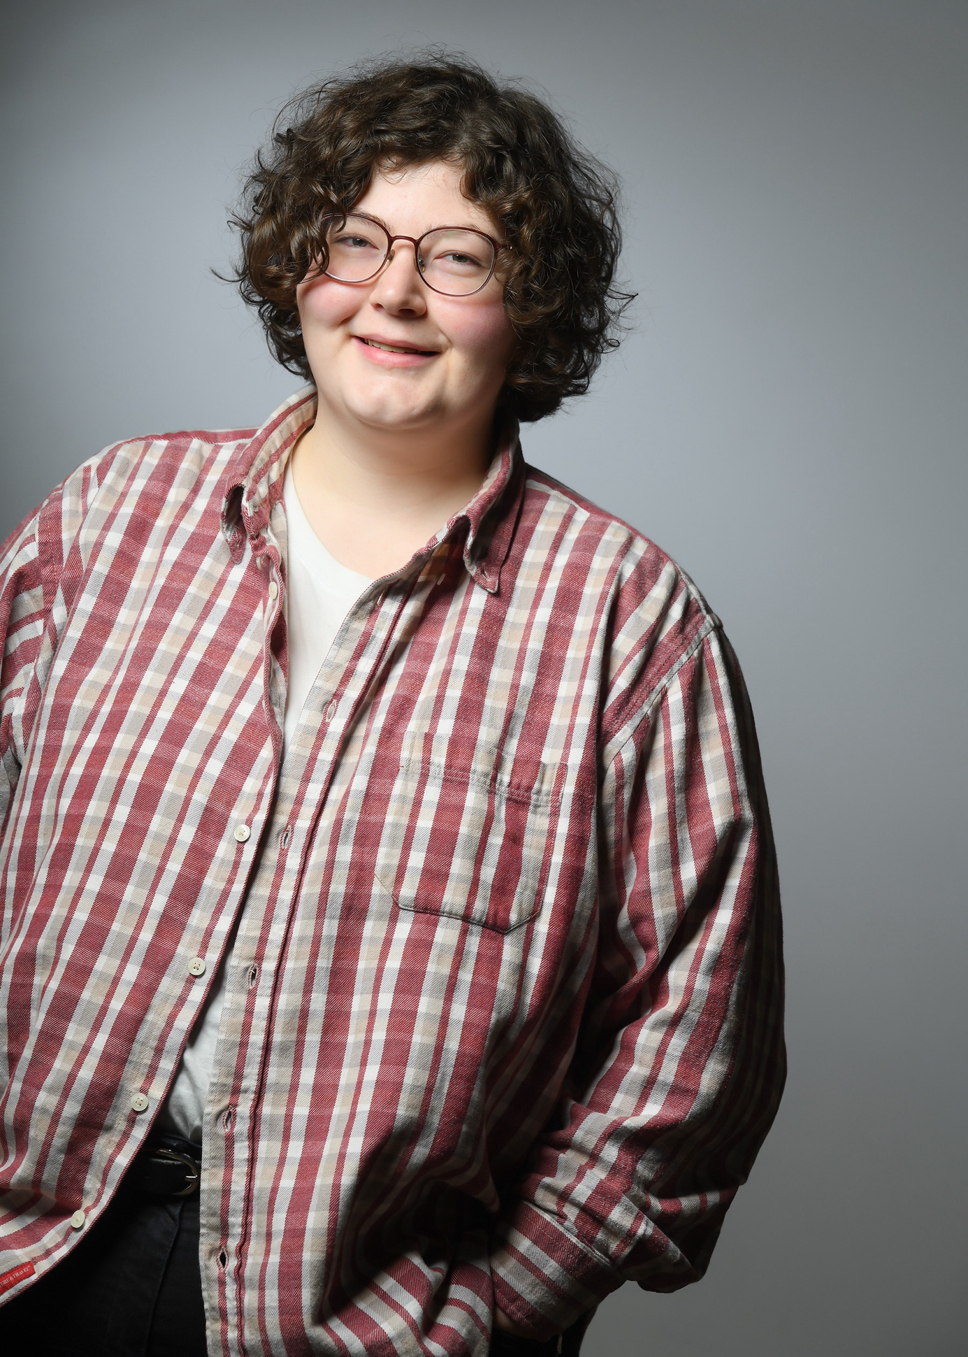

Bild 1: Helene Streck. Foto: Anne Schelhaas-Wöll

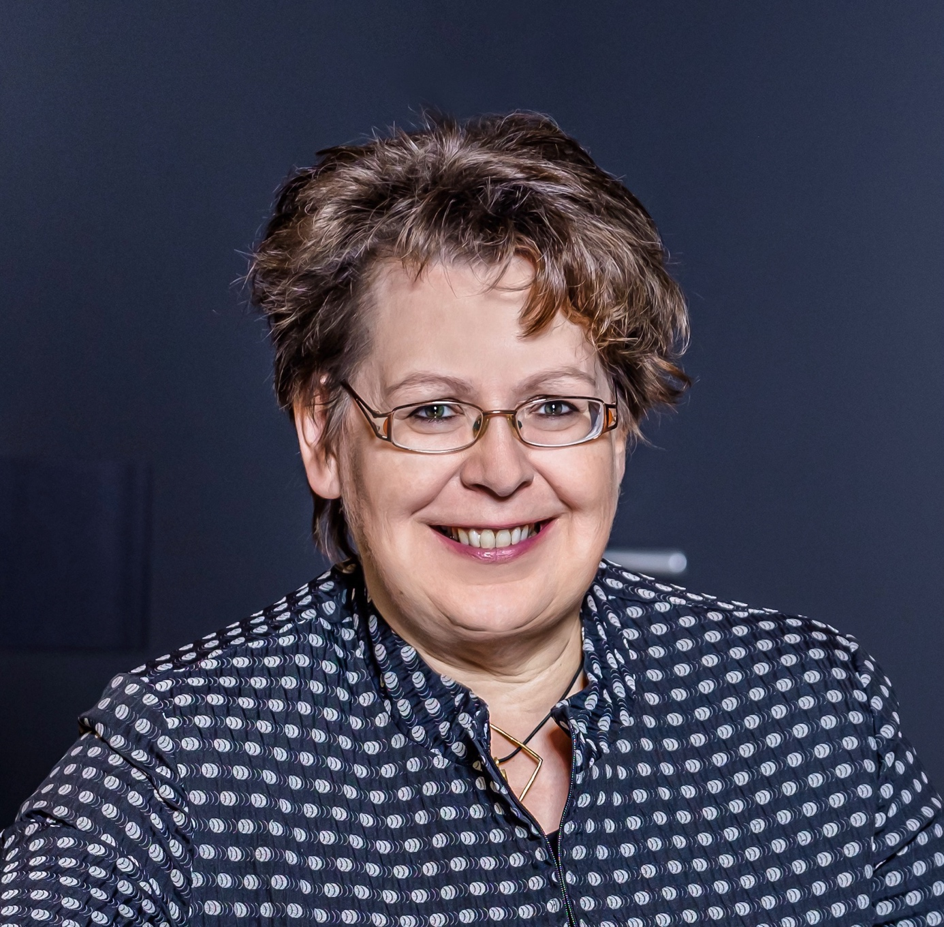

Bild 2: Helga Trölenberg. Foto: Heiko Preller



Bild 3: Sophia Körber, Foto: Marc Matthaei



Bild 4: Taras Semenov, Foto: Gretel Jazeron

